1. Przedmiot: Matematyka
2.Data: 4.05.2020
3. Temat lekcji: Pole trójkąta, rombu, równoległoboku, trapezu – powtórzenie wiadomości.
Na dzisiejszej lekcji będziemy dalej ćwiczyć obliczanie pól figur płaskich.
4. Jeszcze raz przypomnienie
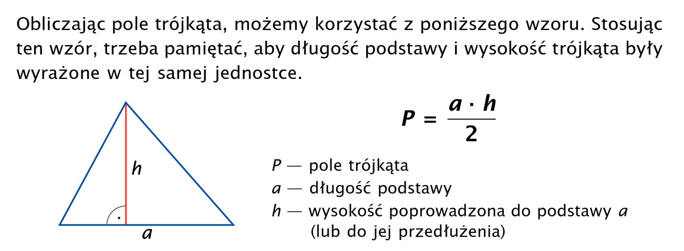

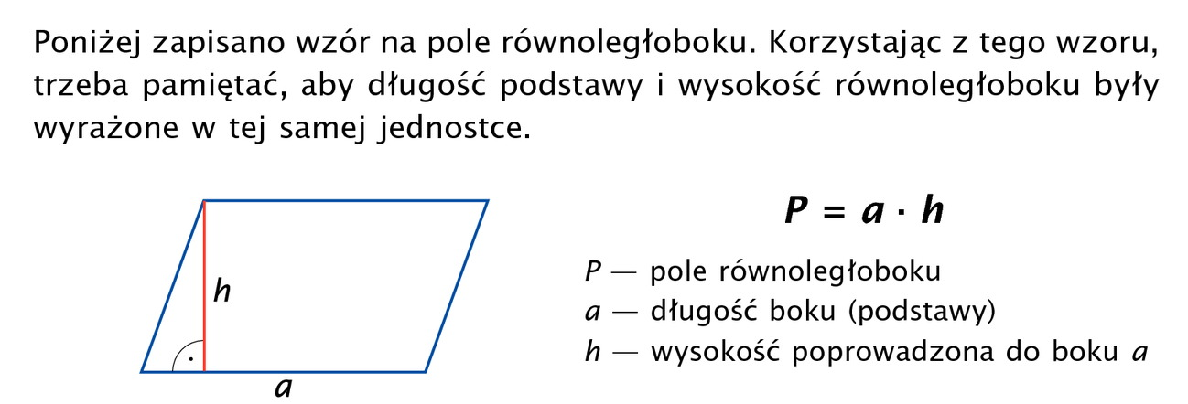
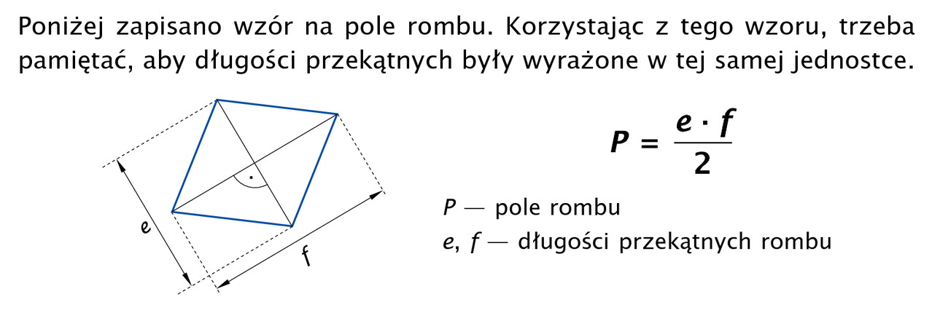
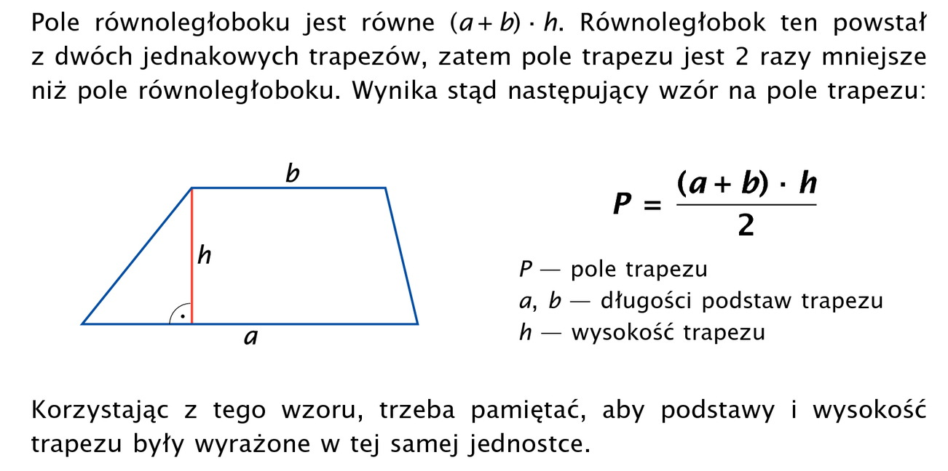

Rozwiąż samodzielnie podręcznik strona 208 zadania 13,16,21. Dodatkowo dla chętnych podręcznik strona 209 zad 23.

Termin oddania pracy (najlepiej zrobić zdjęcie zeszytu i przesłać na e-mail) 6.05.,2020 na e-mail matematykalw1@gmail.com

